Ángeles de Bulverde/SB  Proyecto del árbol de angelitos de la navidad  Aplicación del los padres  La participación en este proyecto es confidencial. No se utilizarán los nombres en los ornamentos | 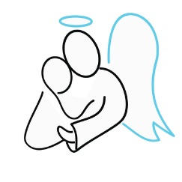
Información del contacto
Nombre de la madre
Número de teléfono de la madre
Nombre del Padre
Número de teléfono delpadre
Dirección
Dirección de correo electrónico
Niños

Haga una lista de todos los niños menores de 18 años que viven en su hogar. Todos los niños en edad escolar deben asistir a la escuela o recibir educación en casa.
El nombre del niño | Edad | La Escuela

Recoger
Le llamaremos cuando los regalos de su hijo estén listos. Estarán en la zona de Bulverde. ¿Puedes recogerlos? Si no, los voluntarios pueden estar disponibles.

Sí, puedo recoger los regalos.

No, no puedo recoger los regalos.
Firma

Por favor, escanee y envíe por correo electrónico esta forma y hoja(s) de regalo a BSBAngelTree@gmail.com o devuélvala al lugar donde recojo esta solicitud.
Firma
La Fecha

